Викторина по ПДД
"Осторожно! Зимняя дорога!"
Подготовил воспитатель: Шиян Н.С.
1. Как называется дорога, покрытая ледяной коркой?
Ледянка
Скользянка
Гололед
2.Какие опасности подстерегают пешехода зимой?
Можно встретить друзей
Можно подскользнуться и упасть
Можно заблудиться
3. Где можно кататься на лыжах?
На стадионе, в парке
На дороге
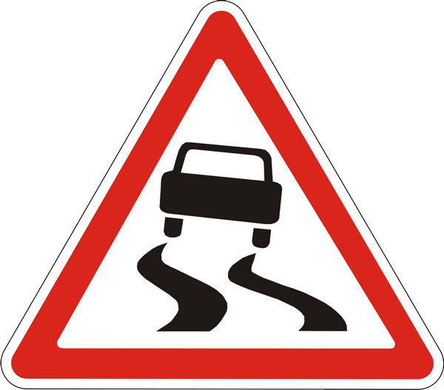
На пешеходной дорожке

4.О чем говорит этот знак?
Скользкая дорога
Внимание, дорога
Велосипедная дорожка

5. Как автомобилисты готовят к зиме машины?
Готовят спасательные жилеты
Надевают зимнюю резину
Наклеивают на колеса липучки
6. Где можно кататься на коньках?
На проезжей части дороги
На катке и спортивных площадках
Где захочется
7. Дорогу нужно переходить как можно быстрее, лучше – бегом! Правильно?
Конечно
Как захочется, так и переходить
Нет! Дорогу нужно переходить спокойно и внимательно.
8. Обязательно ли дожидаться полной остановки транспорта, чтобы из него выйти или войти?
Нет
Да, обязательно
Если не торопишься, то можно и дождаться
9. Налево или направо следует смотреть, начиная переход дороги?
Налево
Направо
Только прямо
10. Все знают, что «красный свет – дороги нет», а на зелёный сигнал светофора можно начинать движение. А вот что делать пешеходу на жёлтый свет?
На жёлтый сигнал светофора движение запрещено. Нужно дождаться зелёного света
Можно начинать движение и смело двигаться вперед.
Это время, что определиться, в какую сторону ты держишь путь.

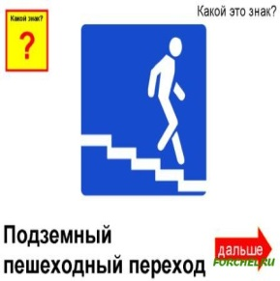
11. Что обозначает этот знак?
Подземный пешеходный переход
Впереди подземелье
Эскалатор
12. Как перейти дорогу в зимний период, если нет ни светофора, ни регулировщика?
Дорогу можно переходить только на перекрёстке и по пешеходному переходу, убедившись, что машин нет или они очень далеко.
Дорогу можно переходить где больше всего понравится.
К сожалению, значит переходить дорогу нельзя совсем.
13. Пешеходы должны идти по тротуару. А если тротуара нет? Где и как именно должны двигаться пешеходы?
По обочине дороги навстречу движущемуся транспорту.
По обочине дороги по направлению движения транспорта.
По дороге.
14. Опасность, поджидающая как пешехода, так и водителя на зимней дороге?
Гололед
Туман
Крутой поворот
15. Ребята! Какие советы дадите героям этой картинки?
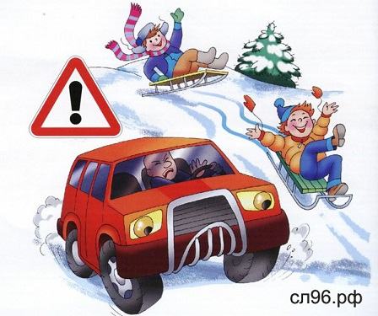
Ребята! Нельзя кататься на санках рядом с дорогой! Для этого есть парки и территория для отдыха!
Молодцы ребята! Надеемся, что вы всегда будете помнить правила и соблюдать их!

